KL. VII 07.04 wtorek
- Jęz. angielski
Topic: Possessives (formy dzierżawcze)
- str. 153 w podręczniku. Na podstawie zawartych tam informacji zrób notatkę dotyczącą dopełniacza saksońskiego ‘s oraz przymiotników i zaimków dzierżawczych. Przepisz tabelkę.
- zrób ćw. A, B i C ze str. 153
- zrób ćw. L, M, O str. 81
- zrób ćw. z zeszytu ćwiczeń (D, E str. 61, F str. 62) - sprawdzimy wszystko na lekcji online
- Historia
Temat: Świat po I wojnie światowej.
- przeczytaj pierwszy temat z rozdziału V, zrób notatkę do zeszytu (wiesz, z której strony!) oraz zadania z zeszytu ćwiczeń.
- dla utrwalenia obejrzyj materiał i zrób ćwiczenia:
https://epodreczniki.pl/a/skutki-i-wojny-swiatowej/Dw8MEObOJ
https://epodreczniki.pl/a/ta-wojna-miala-byc-blyskawiczna-spoleczenstwa-a-wojna/DcLlkARVv
https://epodreczniki.pl/a/liga-narodow---geneza-i-cele-powolania/DyMlxhLDl
- Geografia
Temat: Gospodarka morska.
Ćwiczymy : https://opracowania.pl/fiszki/geografia/gospodarka-wodna-polski,fid,439
- Wych. Fiz.
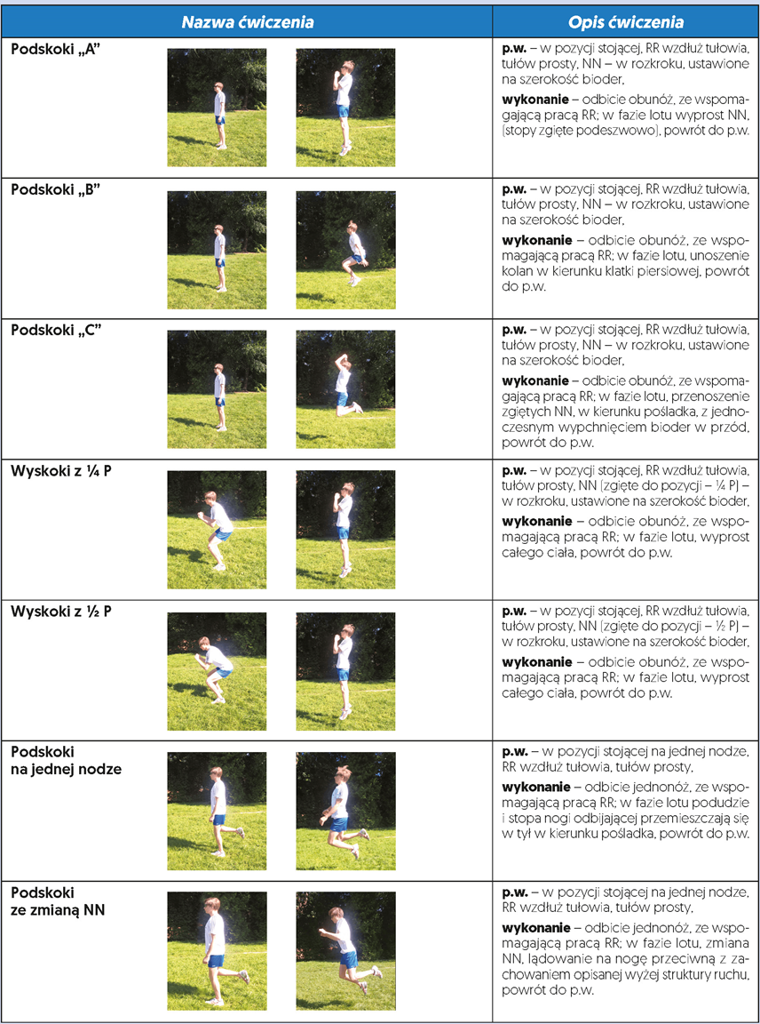
- Jęz.polski
Temat: Uważam,że..., moim zdaniem...- wypowiedź argumentacyjna .(ciąg dalszy)
Kontynuacja pracy w podręczniku str.184-187. Proszę wykonać w zeszycie ćwiczenia 6 i 7 str. 185 (Ćw.10 st.85 dla chętnych)

- Jęz. niemiecki
Otwórz podręcznik na stronie 106. Zapisz temat lekcji „Er muss Sport machen”
Dziś zajmiemy się czasownikami modalnymi.
Odmianę czasowników wyjaśnię na spotkaniu na teams.
Zadanie 3/106 będzie do napisania w zeszycie.

- Wdżwr
Temat: Pierwsze uczucia.
https://www.youtube.com/watch?v=jVO2kYxrW-8

